**物理周测（12月11号）**

**一、选择题**

46．在探究凸透镜成像规律的实验中，若在光屏上得到一个倒立、缩小的实像，这时测得光屏到凸透镜的距离为12厘米，则该凸透镜的焦距可能为（　　）

A．15厘米 B．8厘米 C．6厘米 D．4厘米

47．把凸透镜正对着太阳， 在距凸透镜10cm的光屏上得到一个最小、最亮的光斑。 若将一支点燃的蜡烛放在此凸透镜前30cm处， 在凸透镜的另一侧调节光屏的位置， 可得到烛焰清晰的（　　）

A．倒立、缩小的实像 B．倒立、放大的实像

C．倒立、等大的实像 D．正立、放大的虚像

48．小明用透明塑料盒设计了一个昆虫标本观察器，如图所示。盒底上放标本，盒盖上嵌入一凸透镜。有焦距为5cm和10cm的两种凸透镜，为了在盒盖上方附近，通过凸透镜观察到标本正立、放大的像，凸透镜焦距*f*与盒高*h*选择合理的是（　　）

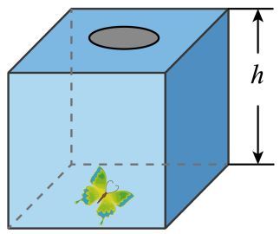

A．*f*=5cm *h*=10cm B．*f*=10cm *h*=12cm

C．*f*=5cm *h*=12cm D．*f*=10cm *h*=6cm

49．在“探究凸透镜成像的规律”实验中，蜡烛、凸透镜、光屏在光具座上的位置如图所示，这时烛焰在光屏上能成等大清晰的像。关于本实验下列说法正确的是（　　）

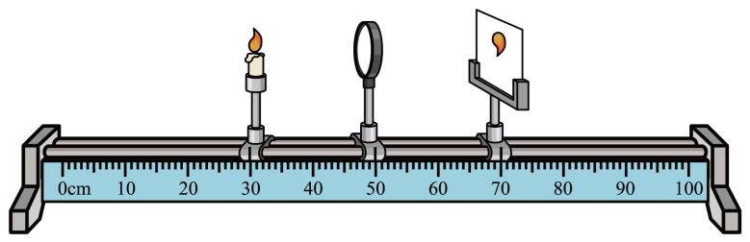

A．凸透镜的焦距是20cm

B．把蜡烛移至刻度尺10cm处，凸透镜不动，移动光屏，能在光屏上得到清晰的像

C．把蜡烛移至刻度尺32cm处，凸透镜不动，移动光屏，能在光屏上得到清晰的像。这与照相机的成像原理相同

D．把蜡烛移至刻度尺45cm处，凸透镜不动，移动光屏，会再次在光屏上得到清晰的像

50．小京通过焦距为10cm的凸透镜看到了提示牌上“关灯”两字放大的像，如图所示。下列说法正确的是（　　）



A．“关灯”两字放大的像是实像

B．提示牌上“关灯”两字在凸透镜的焦点上

C．提示牌上“关灯”两字到凸透镜的距离小于10cm

D．提示牌上“关灯”两字到凸透镜的距离大于20cm